Séance du 23/03/16

Création du menu de l’application et modification de la page d’accueil

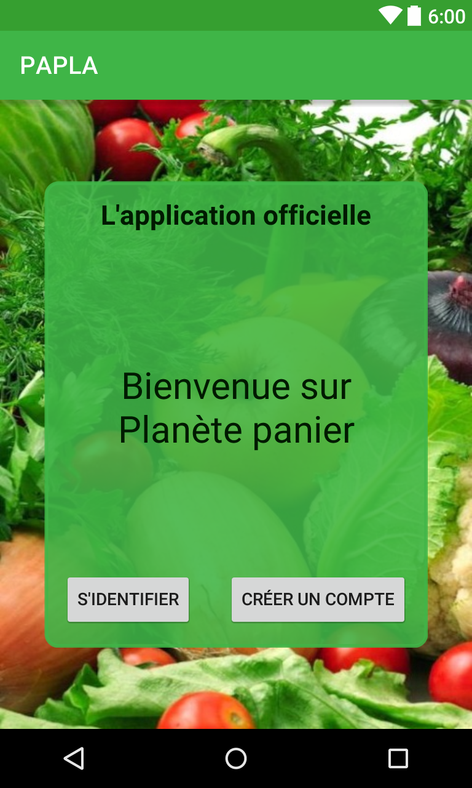

Utilisation de l’api pour récupérer les données de la base de données.

<https://dlcapi.herokuapp.com/>

Modification de views

